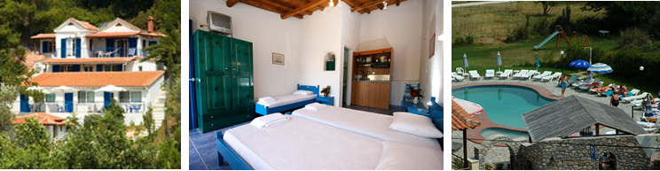

VILA DESPO

TRANSPORT AVION - CURSA CHARTER
PLECARI DIN BUCURESTI, CLUJ NAPOCA SI TIMISOARA

Localizare: vila este situata in zona Troulos, la 200 m de plaja cu acelasi nume si la 9 km de orasul Skiathos. Plaja Troulos beneficiaza de un nisip foarte fin, tot aici va puteti delecta cu traditionalele mancaruri grecesti servite la una din tavernele situate in aceasta zona. Aceasta plaja a fost denumita astfel dupa o mica insula descoperita in apropiere si a carei infatisare aminteste de formele unui dom. Plaja are un farmec aparte dat nu doar de apa cristalina si de nisipul incredibil de fin, ci si de padurea de pin care ajunge pana aproape de mare. De asemenea, la 100 de metri de vila exista super market, taverne si statia autobuzului cu care se poate ajunge in oras.

Facilitati vila: Vila Despo are 6 studiouri dispuse in forma de amfiteatru intr-o gradina plina cu flori si copaci. Piscina cu bar se afla la doar 50 de metri distanta (vis a vis) este dotata cu umbrele si sezlonguri, accesul este gratuit ca in cazul tuturor picinelor din insula, singura obligatie din partea turistilor fiind cea impusa de bunul simt si care presupune printre altele consumul de produse de la barul piscinei. Pachetele de servicii la Vila Despo se vand in regim fara masa (fara masa).

Facilitati camere: Studio-urile sunt luminoase si spatioase, sunt echipate cu aer conditionat, au terasa, baie cu dus si chicineta echipata cu plita electrica, frigider, fierbator apa, hota si vesela. Aerul conditionat se utilizeaza si se achita optional direct la proprietar (49 euro/camera/saptamana). Proprietarii vilei fac curatenie in camera si schimba prosoapele si lenjeria de pat la trei zile.

